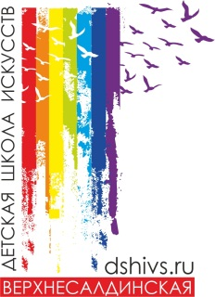
МУНИЦИПАЛЬНОЕ БЮДЖЕТНОЕ УЧРЕЖДЕНИЕ ДОПОЛНИТЕЛЬНОГО ОБРАЗОВАНИЯ «ВЕРХНЕСАЛДИНСКАЯ ДЕТСКАЯ ШКОЛА ИСКУССТВ»
ул. Энгельса, д.47, г. Верхняя Салда, Свердловская область, 624760
телефон/факс: (34345) 5-37-91, e-mail: dshivs@yandex.ru
ОКПО 36411569, ОГРН 1026600784990 ИНН/КПП 6607003814/662301001 БИК 046577001

ПРОГРАММА
проведения Областного конкурса
по академическому рисунку и живописи
«Мастерская натюрморта» и семинара–практикума
г. Верхняя Салда
23 октября 2019 года

Время | Мероприятие | Примечание
9.00-9.45 | Регистрация участников конкурса и семинара | Фойе 1 этажа
9.45 | Открытие конкурса | Театральный зал №119
10.00-12.00, 12.30-14.00 | Выполнение конкурсных заданий | Аудитории ДШИ  № 202, 328 – рисунок  № 203, 204, 205 - живопись
12.00-12.30 | Обед для участников конкурса (дети), по группам | № 102 (буфет)
Семинар-практикум для преподавателей |  | Театральный зал № 119
10.00-12.00 | «Актуальные вопросы по методам обучения тональным и цветовым отношениям по рисунку, живописи и станковой композиции» | Жирова Светлана Федоровна, заместитель директора по учебно-воспитательной работе ДХШ №1 имени П.П.Чистякова, г.Екатеринбург
12.30-13.00 | Кофе-брейк для преподавателей  Обед для преподавателей | № 208  №102
13.00-14.00 | Мастер-класс – «Техника масляной пастели» | Орлова Людмила Николаевна, преподаватель Николо-Павловской ДШИ, член Общероссийского союза педагогов-художников
14.00-15.00 | Работа жюри | Жирова С.Ф.  Старченко Е.В.  Орлова Л.Н.

